19 lutego 2021 r.

Volkswagen Multivan – legendarny model idealny na rodzinny wyjazd
- Wszechstronny, 7-miejscowy w wersji podstawowej
i 8-miejscowy w wersji z wydłużonym rozstawem osi
- Rozwiązania ułatwiające długie podróże i spędzanie czasu
w większym gronie
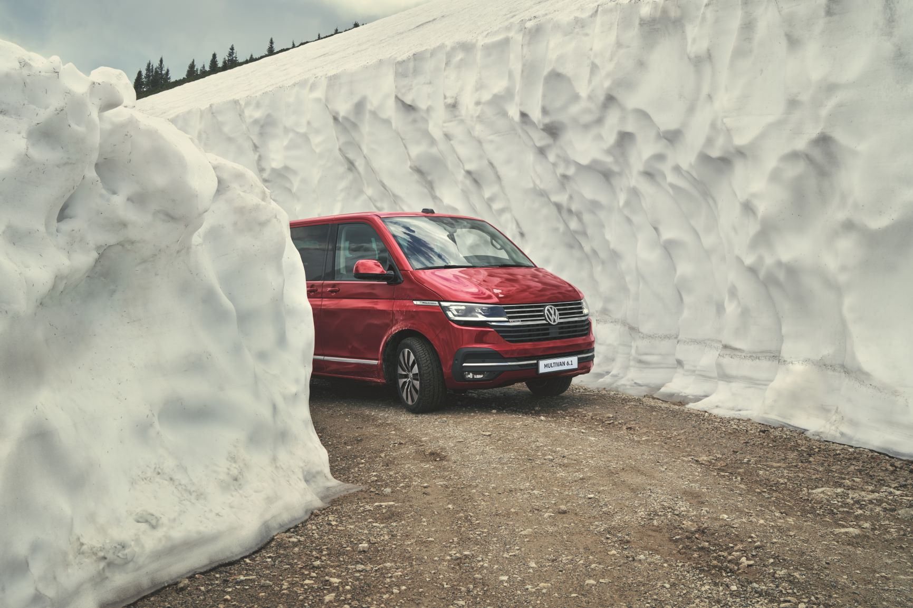
Poznań, 19 lutego 2021 r. Piękna zimowa pogoda sprawia, że wielu
z nas pragnie ruszyć się z domu, pojechać gdzieś dalej, choćby
w góry, w gronie rodziny czy przyjaciół. Jednak pandemiczne ograniczenia sprawiają, że nie wszyscy chcą korzystać w tym czasie z hoteli czy restauracji i wolą rodzinny wyjazd np. na jeden dzień,
a nawet decydują się na nocleg w samochodzie. Gdzie wtedy się przebrać? Gdzie w spokoju odpocząć i napić się gorącej herbaty? Odpowiedzią może być wszechstronny Volkswagen Multivan 6.1, którym w wybrane miejsce dojedzie aż siedem lub osiem osób, zmieści się do niego sprzęt zimowy,
w którym wygodnie można się przebrać, ogrzać, a po zakończonym dniu jazdy na nartach spokojnie usiąść i wypić coś ciepłego.
Multivan 6.1 to samochód legenda, którego pierwsza wersja pojawiła się ponad 35 lat temu. Solidny, przestronny Multivan 6.1 to pojazd dla tych, którzy żyją w ciągłym ruchu, dla lubiących wyjazdy w gronie rodziny lub przyjaciół. Samochód ten jest doskonałym połączeniem cech pojazdu osobowego, minivana i kampera. Urządzić go można wg. własnych potrzeb, dodając m.in. opcjonalny pakiet „Dobranoc” obejmujący zasłony szyb, pokrowiec na siedzenia, trzy szuflady pod 3-osobową kanapą oraz małą lampkę do czytania. Multivanem 6.1 podróżować może wygodnie siedem,
a w wersji z wydłużonym rozstawem osi nawet osiem osób. To również ikona najnowszych rozwiązań technicznych. Wnętrze jest przemyślane,
a możliwości jego aranżacji bardzo elastyczne. W pierwszym rzędzie siedzeń mamy dwa wygodne, pojedyncze fotele, które można obrócić i korzystać
z nich podczas postoju, gdy np. po narciarskim szaleństwie chcemy chwilę odpocząć, rozmawiając z drugą osobą. System szyn we wnętrzu pozwala płynnie przesuwać fotele i montować je w każdym miejscu, a dodatkowe dwie szyny środkowe umożliwiają zamontowanie wielofunkcyjnego stolika, na którym można podczas rozmowy postawić kubek z kawą czy herbatą (standardowe wyposażenie Multivan 6.1 Highline. Wyposażenie opcjonalne dla Multivan 6.1 Comfortline).
Jeśli na zimowy wyjazd potrzeba dodatkowej przestrzeni, fotele można
w mgnieniu oka zdemontować i ponownie zamontować, a tylną, trzymiejscową kanapę złożyć. Pod unoszoną tylną klapą znajdziemy dość miejsca do przewozu bagażu wszystkich pasażerów. Dodatkowo przemyślana konstrukcja tylnej kanapy pozwala zmieścić tam narty. Multivan 6.1 ma również rozwiązanie, które zmęczeni narciarze z pewnością docenią w mroźne dni: opcjonalne ogrzewanie postojowe o mocy do
3000 W utrzymujące przyjemne ciepło wewnątrz pojazdu nawet przez
48 godzin. Takie ogrzewanie, dodatkowy pakiet „Dobranoc” oraz bardzo elastyczny sposób aranżacji wnętrza, przesuwania i składania foteli, pozwalają również na spokojne spędzenie nocy w samochodzie.
Volkswagen Multivan 6.1 napędzany jest wysokoprężnym silnikiem 2.0. TDI w trzech wariantach mocy: 81 kW (110 KM), 110 kW (150 KM) i 150 kW
(204 KM). Moc napędu przenoszona jest na drogę za pomocą 6-biegowej przekładni manualnej lub 7-biegowej automatycznej skrzyni biegów DSG. Opcjonalnie dostępny jest również napęd na cztery koła 4MOTION pomagający wyjechać z niejednej zaspy. Multivan 6.1 wyposażony może być również w wiele cyfrowych technologii zwiększających komfort jazdy. Na przykład w kokpit cyfrowy z ekranem o wysokiej rozdzielczości wyświetlający mapy nawigacji, w Volkswagen We Connect - usługę, która zmienia smartfon w pilota zdalnego sterowania samochodem i dostarcza wielu mobilnych usług, a także w nowe systemy radiowo-nawigacyjne
z ekranem dotykowym o przekątnej do 23,4 cm.
Więcej informacji, katalogi poszczególnych wersji Multivana 6.1 oraz konfigurator znaleźć można na www.vwdostawcze.pl oraz w najbliższym salonie dealerskim marki Volkswagen Samochody Dostawcze.

Kontakt:
Mikołaj Matuszewski
Kierownik komunikacji
marketingowej i PR
Volkswagen Samochody Dostawcze
tel.+48 690 406 729
e-mail: mikolaj.matuszewski@volkswagen.pl

O marce Volkswagen Samochody Dostawcze:
"Transportujemy sukces". Jako samodzielna marka funkcjonująca w ramach Grupy Volkswagen, Volkswagen Samochody Dostawcze (VWSD) jest globalnie odpowiedzialny za rozwój, budowę i sprzedaż lekkich pojazdów dostawczych, produkując samochody linii Transporter, Caddy, Crafter
i Amarok. Prowadząc ciągłe konsultacje ze swoimi klientami, Volkswagen Samochody Dostawcze opracowuje koncepcje pojazdów oraz rozwiązania telematyczne i logistyczne, pozwalające oszczędzać zasoby na najwyższym możliwym poziomie efektywności. W roku 2018 marka sprzedała około 500 000 lekkich pojazdów dostawczych, wyprodukowanych w zakładach w Hanowerze (D), Poznaniu (PL), Wrześni (PL) i Pacheco (ARG). VWSD zatrudnia ponad 24 000 osób na całym świecie.

